**在共研共探中促进专业成长**

**——双流区廖洪森名师工作室2023年4月送教活动**

为了切实提升青年教师的教育教学能力，更好发挥名师工作室的辐射引领作用，2023年4月13日下午，在廖洪森导师的带领下，双流区廖洪森名师工作室全体学员去到金桥中学开展送教活动。此次送教活动由三部分组成：课堂展示、教师说课和导师点拨。

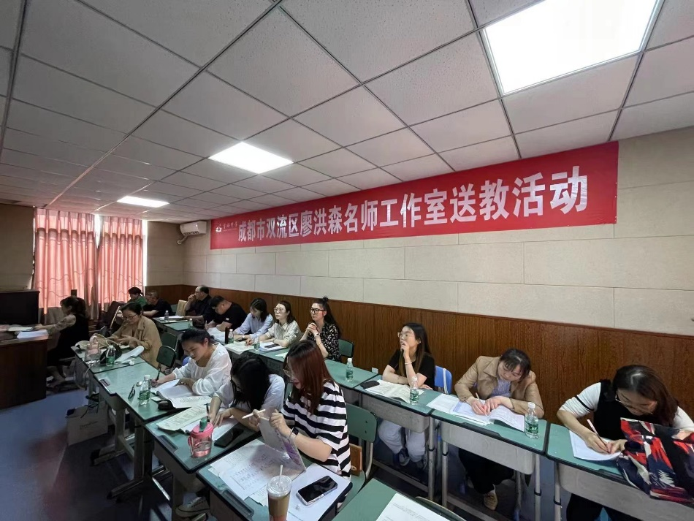

**一、基于九年级总复习的课堂教学展示**

来自双流区金桥中学的盛旭琼老师和来自艺体中学的黄洪霞老师给全体学员带来了九年级复习课例示范，获得一致好评。

首先是来自金桥中学的盛旭娇老师为我们带来了《乡村振兴》专题复习课。

盛老师从二十大报告引入，紧扣乡村振兴的时政材料，带领学生通过阅读材料、勾画关键词来链接考点，学生自主根据考点梳理知识点。最后通过试题练习来落实知识、提升素养。整堂课以生为本，既有时政热点的了解、也有基础知识的巩固与落实，有力提升了课堂时效。

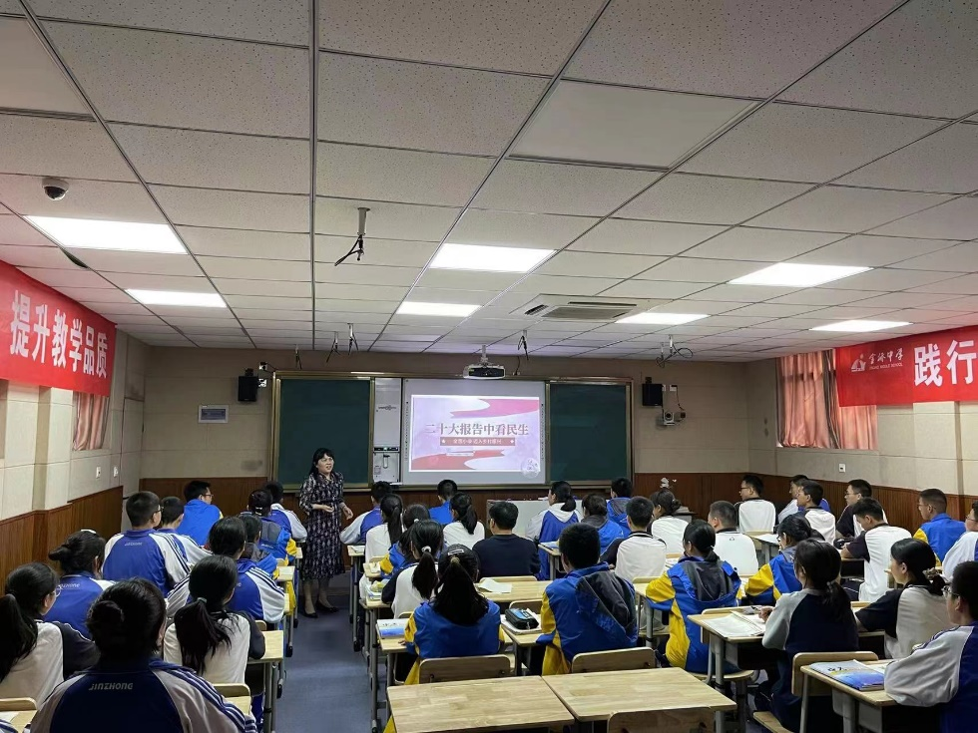

随后，来自艺体中学的黄洪霞老师给我们带来了《中国式现代化：用梦想锚定奋进航向》的习题课。黄老师用精炼的语言阐释了党在引领现代化建设中的历史逻辑和中国式现代化的深刻意蕴，讲清楚了中国式现代化“是什么”和“为什么”的理论逻辑，由此加强学生对时政的理解。基于此，黄老师在练习题中创设“中国式现代化”的情境，并对学生做主观题进行方法上的指导与矫正，培养了学生的知识迁移能力和解题技能。由此可见，这是一次核心素养导向下的真实且高效的复习课。

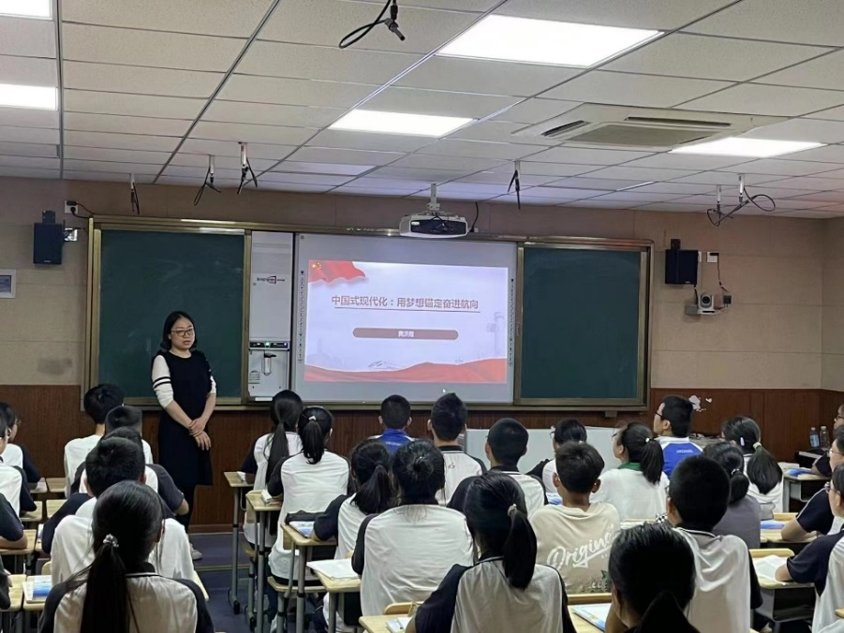

**二、黄洪霞老师说课展示**

两位老师上完课后，黄洪霞老师作为代表向大家进行说课展示。黄老师从这节课的设计意图、教学流程和课后反思三个角度向大家阐释这节课的结构，着重介绍了自己在打磨这节课的过程中的所思所想，让人获益匪浅。黄老师基于学情和课堂生成，灵活处理教学过程，用“此情此景此问题此材料此答案”精确总结和概括了做主观题的方法，意蕴深长，充分展示了一名优秀思政课教师的风采。

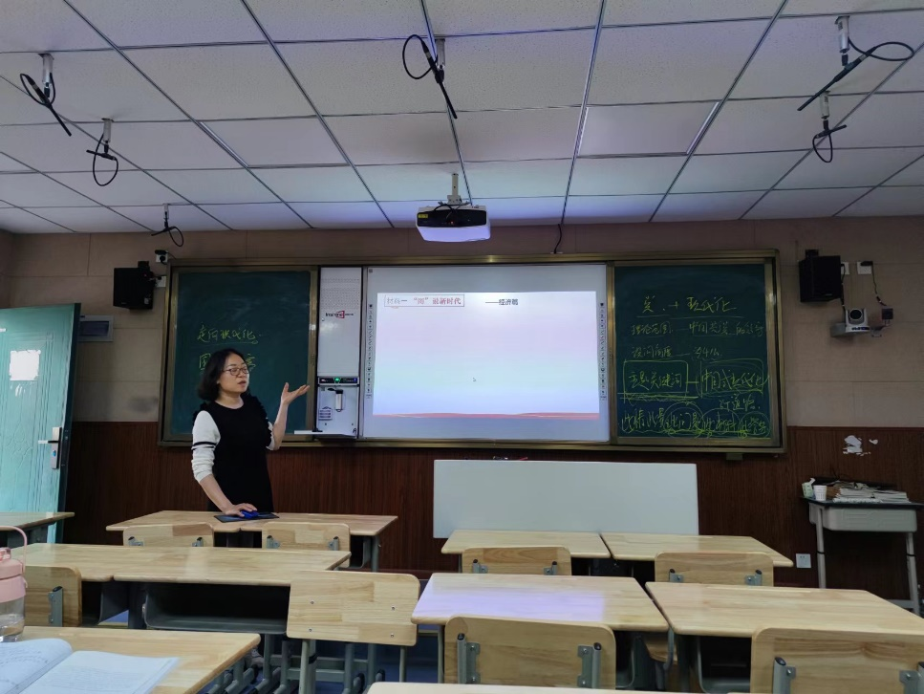

**三、廖洪森导师主题讲座**

廖洪森导师在评价两位老师课堂教学的基础上，为大家带来《指向核心素养的课堂教学策略》的专题讲座。廖老首先高度赞扬了两位老师精心准备的课堂，认为一名思政教师应当整理并明确当下的时政热点，厘清知识逻辑，围绕时政热点开展复习，并注重培养学生在不同情境中运用知识解决问题的能力。但需要注意的是，用时政热点得向学生阐明其来龙去脉，才能真正让学生理解时政、深化知识。随后，廖老高屋建瓴，指点迷津，总结并分享了核心素养下的课堂教学应当具备的特点，即“真实而思辨、厚重而简约、生成而幸福”，为课堂教学指明了方向。

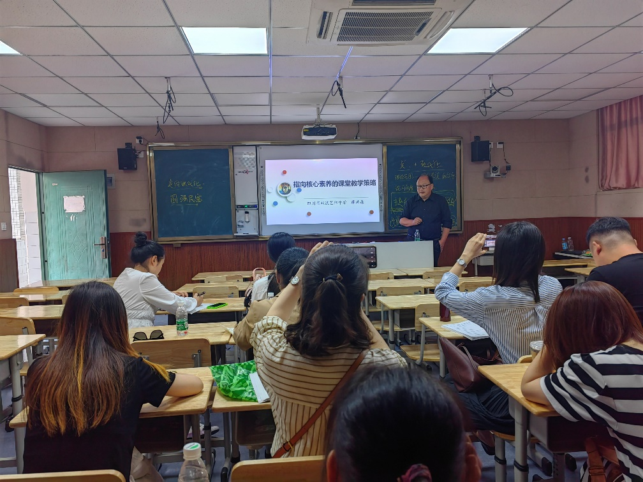

由此可见，本次教研活动真正发挥了引领示范、辐射带动的作用。既为工作室青年教师提供了前瞻性的教学理念与学习的平台，又为通过课堂切磋的全体成员和他校教师创造了互相学习、交流研讨的机会。相信全体学员教师在此次送教活动中都能互学共长，不断明晰教学的真理！